COLEGIUL NAŢIONAL DE INFORMATICĂ

“GRIGORE MOISIL” BRAŞOV

**LUCRARE PENTRU ATESTAREA**

**COMPETENŢELOR PROFESIONALE**

**Site web**

**Elemente de securitate cibernetică**

ELEV: PROFESOR ÎNDRUMĂTOR:

MIHALACHE ȘTEFAN CRISTIAN ȘERBAN MANUELA

CLASA A XII-A A

MAI 2019

**Cuprins**

1. **Motivarea temei alese**
2. **Prezentarea aplicației**
3. **Detalii de implementare**
4. **Posibilități de dezvoltare**
5. **Resurse hardware și software necesare**
6. **Bibliografie**

**1.Motivarea temei alese**

Informatica și avansurile în tehnologie sunt două dintre subiectele despre care am fost dintotdeauna foarte bine informat. Acestea m-au pasionat împreună cu arta și psihologia încă de când am fost foarte mic. Pentru mine, securitatea cibernetică și cunoștințele profesioniștilor în acest domeniu sunt bazate pe o combinație a tuturor celor menționate mai sus. De asemenea, curiozitatea a jucat un rol substanțial în descoperirea mea a acestui domeniu. Întotdeauna mi-am dorit să înțeleg și să am toate răspunsurile cu privire la întrebări despre amenințări și atacuri cibernetice de orice fel, dar, în general, întotdeauna am fost interesat de tot ce ține de securitate.

**2. Prezentarea aplicației**

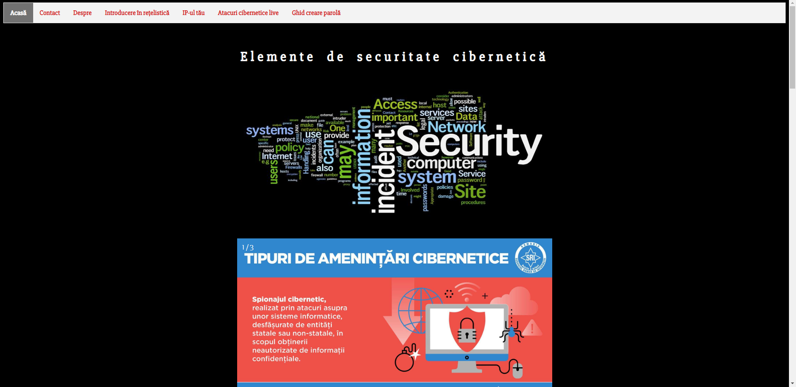

Imaginea de mai sus reprezintă pagina de start a site-ului. Primul element important, începând de sus, este bara de navigație. Butonul „Acasă” ne perminte să revenim oricând la pagina principală, funcționând astfel și ca buton de refresh. La ”Contact” se afla un formular prin care vizitatorii paginii pot scrie reclamații si sugestii pentru creatori. La „Introducere în rețelistică” am inclus documentație adițională despre acest subiect, având în vedere ca această latură este absolut necesară pentru deplina înțelegere a conceptelor de securitate informatică. „IP-ul t ău” oferă opțiunea utilizatorilor de a-și afla IP-ul fie pentru a vedea cat de bine sunt localizați de acesta, fie pentru a testa VPN-ul. La „Atacuri cibernetice live” putem observa ofensivele majore și observabile de diferite tipuri ce au loc în timp real peste tot pe în lume (se poate observa locul de unde pornește atacul și ținta acestuia). La „Ghid creare parolă” se află un îndrumător care are rolul de a ne învăța cu privire la alegerea unei parole corespunzătoare și puternice, având în vedere că acestea sunt reprezintă principala preocupare a hackerilor.

În continuare se afla un slideshow de imagini cu informații referitoare la aceeasi problematică. Navigarea între imagini se face cu ajutorul butoanelor „Previous” și „Next” reprezentate prin săgeți la stânga și dreapta. Urmează, încadrat în chenar roșu, textul propriu zis al site-ului care prezintă pas cu pas modul în care are loc un atac cibernetic.

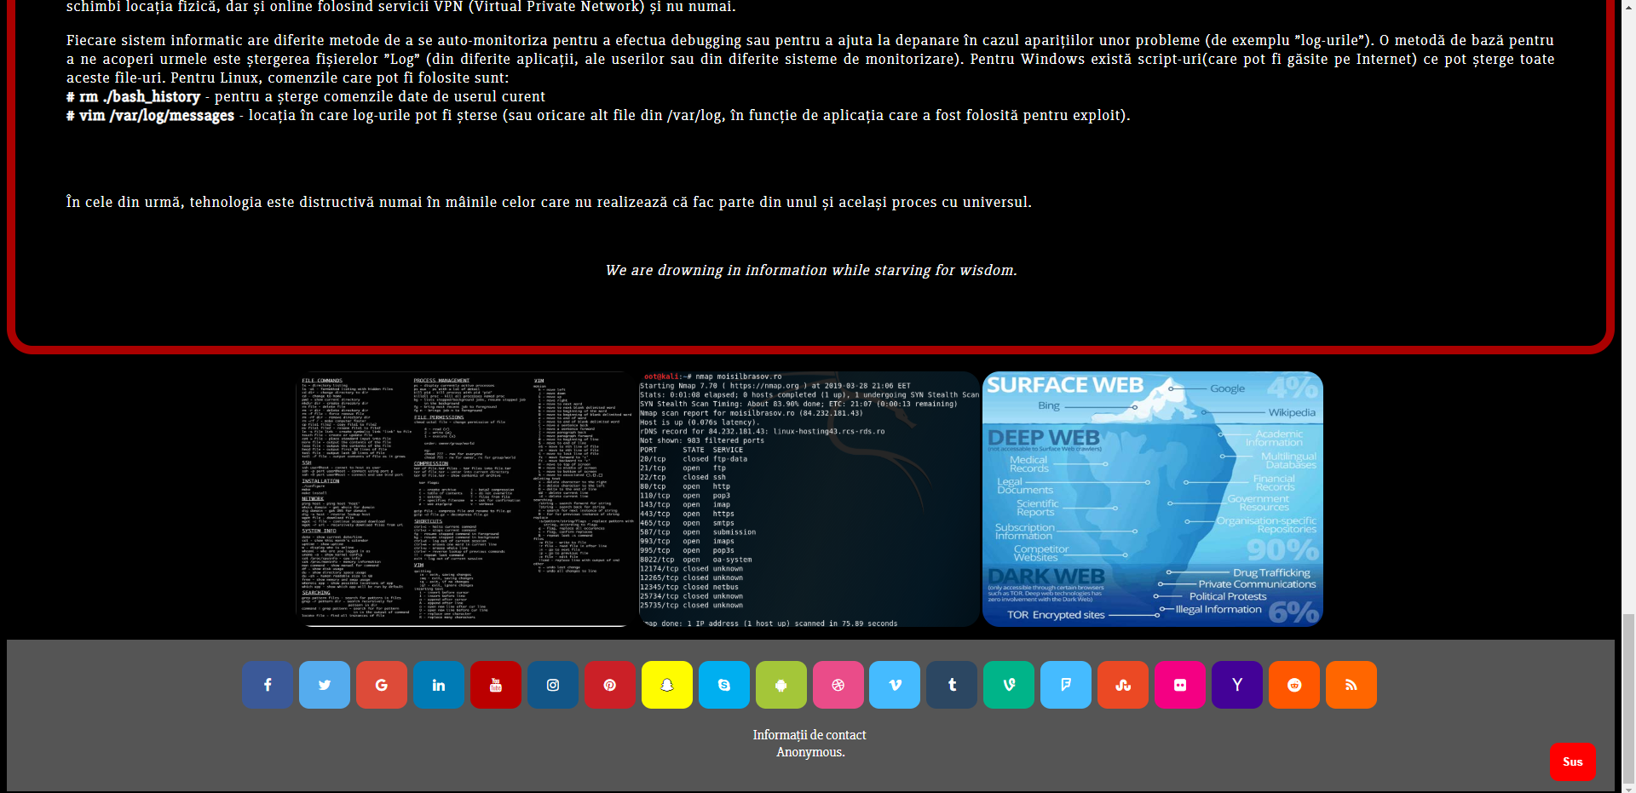

În screenshot-ul de mai sus se afla partea de sfârșit a site-ului. Sub chenarul ce conține informațiile principale sunt plasate trei imagini cu date folositoare referitoare la același domeniu. Fiecare dintre aceste imagini se deschide într-un modal pentru a vedea totul mai mare. La partea de footer sunt incluse toate site-urile de socializare posibile ce pot avea legătură cu această pagină și apoi informațiile de contact. Nu în ultimul rând am considerat necesar un buton care sa ofere posibilitatea de revenire instantă la inceputul paginii, adică butonul roșu „Sus” din dreapta jos.

**3. Detalii de implementare**

Pentru realizarea acestui site web am folosit HTML împreună cu CSS pentru elementele de style și cod în javascript pentru a seta slideshow-ul și alte elemente dinamice.

Începutul codului din index.html este acesta:

<html>

<head>

<link rel="icon" href="anonymous.png">

<title>Elemente de securitate cibernetica</title>

<link rel="stylesheet" href="style.css">

<link href="https://fonts.googleapis.com/css?family=Slabo+27px" rel="stylesheet">

<meta name="viewport" content="width=device-width, initial-scale=1">

<link rel="stylesheet" href="https://cdnjs.cloudflare.com/ajax/libs/font-awesome/4.7.0/css/font-awesome.min.css">

</head>

<body>

<button onclick="topFunction()" id="myBtn" title="Go to top">Sus</button>

<div class="navbar">

<ul>

<li><a class="active" href="index.html">Acasă</a></li>

<li><a href="contact.html">Contact</a></li>

<li><a href="about.html">Despre</a></li>

<li><a target="_blank" href="InvataRetelistica.pdf">Introducere în rețelistică</a></li>

<li><a target="_blank" rel="noopener noreferrer" href="https://whatismyipaddress.com/">IP-ul tău</a><li>

<li><a target="_blank" rel="noopener noreferrer" href="https://threatmap.checkpoint.com/ThreatPortal/livemap.html">Atacuri cibernetice live</a><li>

<li><a target="_blank" href="spass.jpg">Ghid creare parolă</a></li>

</ul>

</div>

<br /> <br />

<center><h1 style="letter-spacing: 8px; word-spacing: 12px">Elemente de securitate cibernetică </h1></centre>

<img src="logo.jpg" alt="" style="width:725px;height:393px;border:0;">

<br />

<div class="slideshow-container">

<div class="mySlides fade">

<div class="numbertext">1 / 3</div>

<img src="1.jpg" style="width:100%">

<div class="text"></div>

</div>

...

Fișierul cu programul javascript a fost apelat astfel:

<script src="javascript.js"></script>

În acest fișier avem ca exemplu programarea comportamentului slideshow-ului:

window.onload = function(){

var slideIndex = 1;

showSlides(1);

document.getElementsByClassName("prev")[0].onclick = function(){

plusSlides(-1)

};

document.getElementsByClassName("next")[0].onclick = function(){

plusSlides(1)

};

function plusSlides(n) {

showSlides(slideIndex += n);

}

function currentSlide(n) {

showSlides(slideIndex = n);

}

function showSlides(n) {

var i;

var slides = document.getElementsByClassName("mySlides");

var dots = document.getElementsByClassName("dot");

if (n > slides.length) {slideIndex = 1}

if (n < 1) {slideIndex = slides.length}

for (i = 0; i < slides.length; i++) {

slides[i].style.display = "none";

}

for (i = 0; i < dots.length; i++) {

dots[i].className = dots[i].className.replace(" active", "");

}

slides[slideIndex-1].style.display = "block";

dots[slideIndex-1].className += " active";

}

Fișierul cu elementele de design CSS a fost apelat astfel:

<link rel="stylesheet" href="style.css">

În acest fișier, ca exemplu de design avem formatarea chenarului roșu cu informațiile principale:

.cuteBox{

border: 10px solid rgb(170, 0, 0);

margin-left: : 50px;

margin-right: auto;

border-radius: 30px;

font-weight: 500;

padding: 60px;

font-size: 18px;

letter-spacing: 1px;

word-spacing: 1px;

text-align: justify;}

**4. Posibilități de dezvoltare**

Pagina web poate fi urcată pe un server online, folosind un domeniu, pentru a fi accesată apoi de oricine are acces la internet. Pot fi îmbogățite informațiile și poate fi adaugată și opțiunea de se adăuga content nou de orice dorește. De asemenea, ar putea fi implementat și un forum cu ajutorul căruia utilizatorii să schimbe pareri și impresii cu privire la orice aspect al securității cibernetice.

Cu toate aceste modificări și nu numai, acest site web ar putea deveni una dintre cele mai bune platforme de informare asupra pericolelor mediului online. Așadar, poate duce chiar la rezolvarea celei mai mari probleme a fiecarei organizații cand vine vorba de securitatea cibernetică: lipsa de cunoștințe a componentei umane.

**5.Resurse hardware și software necesare**

Pentru accesarea acestui site nu este nevoie de decat de un browser precum Firefox sau Chrome. Acesta este optimizat atât pentru desktop, cât și pentru dispozitivele mobile, oricare ar fi acestea. Pentru editare se poate folosi Notepad++ sau Atom (folosit de mine).

**6.Bibliografie**

http://itee.elth.pub.ro/~vbucata/ia/laboratoare/modul2-programare-web/05-creare-site.html

Neil Mohr, The Hacker’s Manual, 2015

https://www.sri.ro/assets/files/publicatii/ghid_de_securitate_cibernetica.pdf